

МИНОБРНАУКИ РОССИИ

Федеральное государственное бюджетное образовательное учреждение высшего образования

**«МИРЭА – Российский технологический университет»**

|  |
| --- |
| **РТУ МИРЭА** |
|  |
| **Институт кибербезопасности и цифровых технологий (ИКБ)** |
|  |
| КБ-2 «Прикладные информационные технологии» |

**ОТЧЕТ О ВЫПОЛНЕНИИ ИНДИВИДУАЛЬНОГО ЗАДАНИЯ №1**

**В РАМКАХ ДИСЦИПЛИНЫ «БОЛЬШИЕ ДАННЫЕ»**

Выполнил:

Студент 2-ого курса

Учебной группы БИСО-02-22

Зубарев В.С.

Оглавление

Задание 1 4

Задание 2 4

Задание 3 6

Задание 4 8

Задание 5 8

Задание 6 9

Задание 7 10

Задание 8 11

Задание 9 14

Задание 10 17

Задание 11 17

# Задание 1

Подключиться к серверной ОС с помощью терминала командной строки пользовательской (вашей ОС) с помощью утилиты ssh по полученному ip адресу сервера. 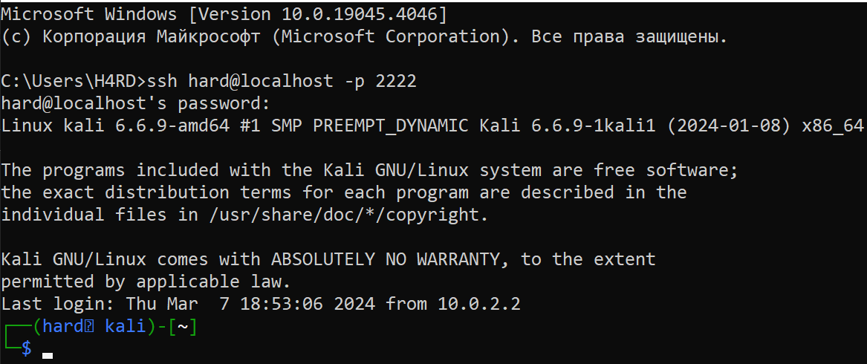

# Задание 2

Получить справку по команде top. С помощью команды top просмотреть занимаемое операционной системой место в оперативной памяти. Выйти из выполнения команды top в терминале. 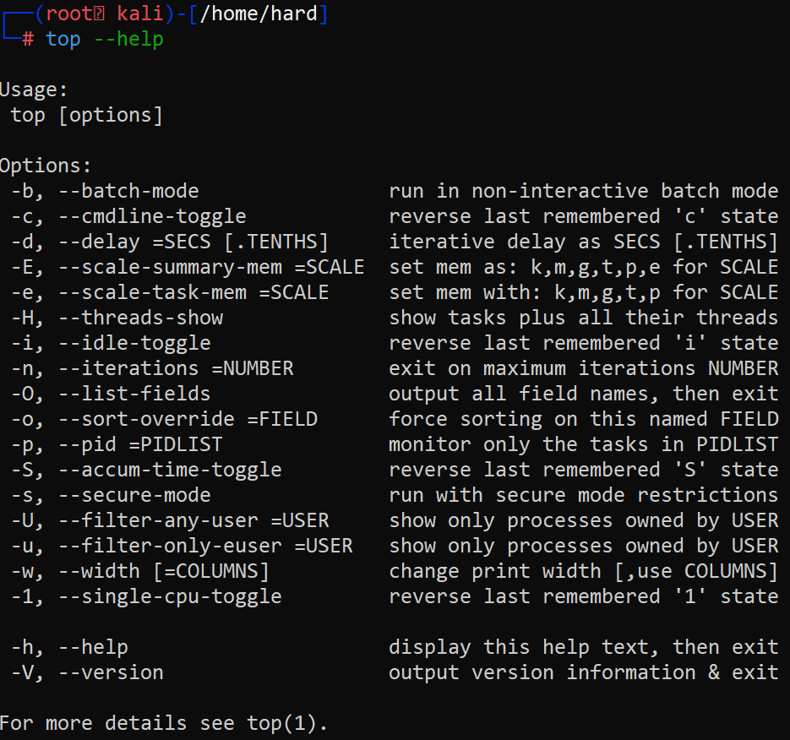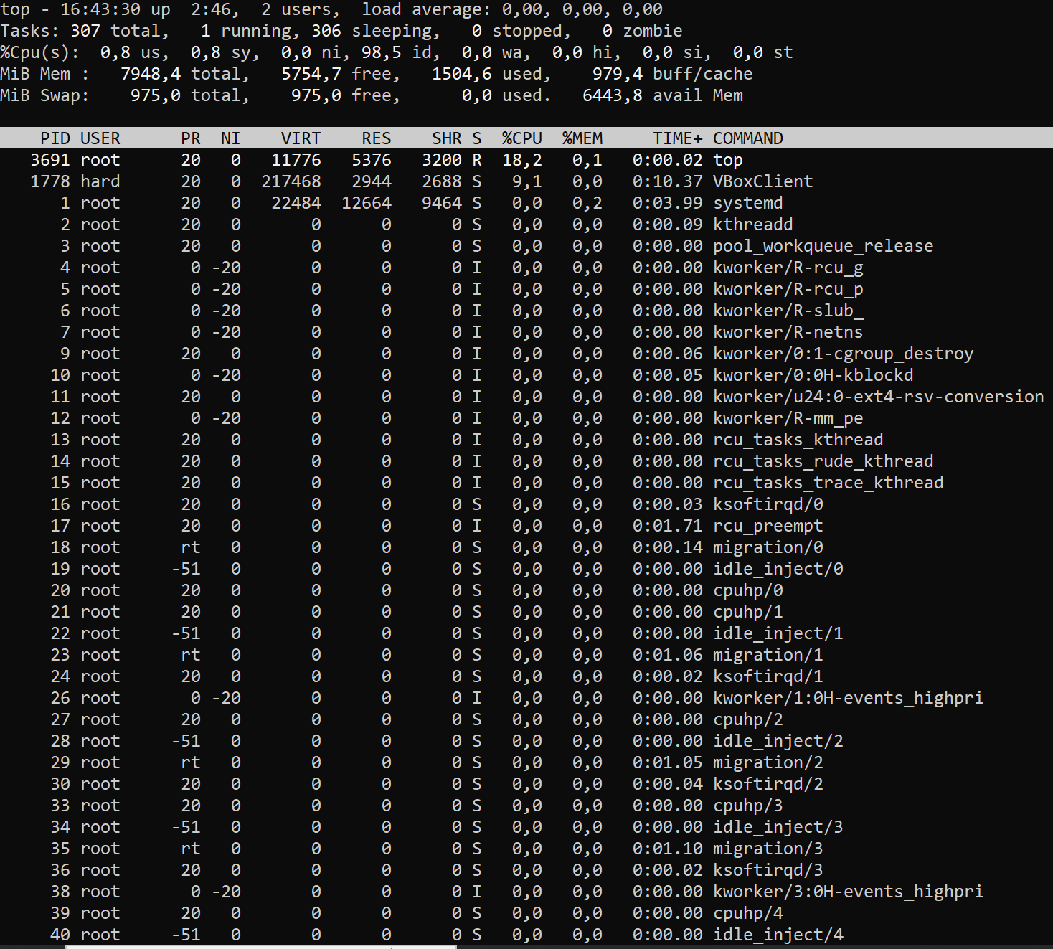

# Задание 3

Просмотреть путь к текущей директории. Создать в пользовательской директории папку для самостоятельной работы цифры_шифра/my_test_folder. Внутри нее создать директории в связи со следующей структурой:

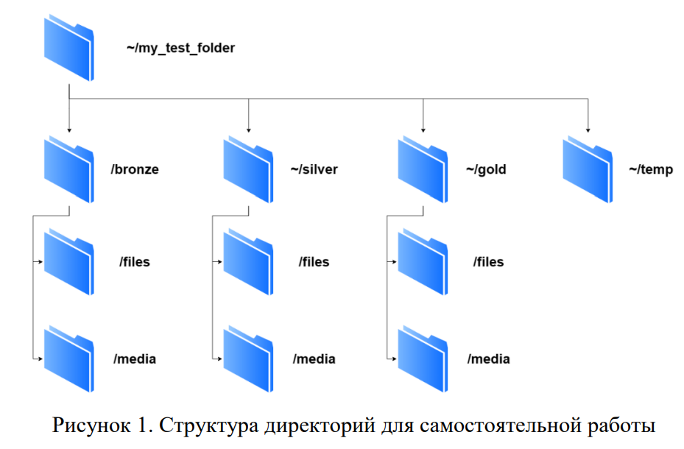

Вывести на экран всю созданную древовидную структуру в виде списка папок и подпапок в терминал командной строки. Перевести вывод созданной структуры в файл ~/my_test_folder/temp/dirs.txt. (1 балл)

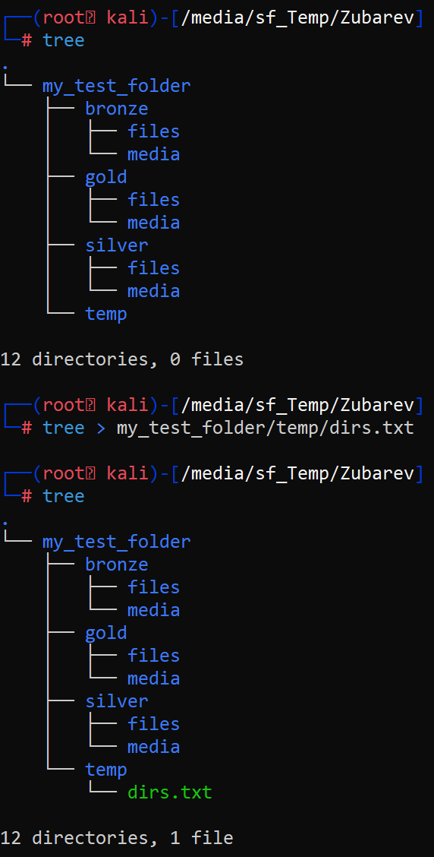

# Задание 4

Перейти в папку /my_test_folder/temp. Создать в папке пустой файл test.txt. Ввести в файл информацию «Hello, its my first file in Linux!». Вывести сообщение из файла в консоль. Просмотреть размер созданного файла. 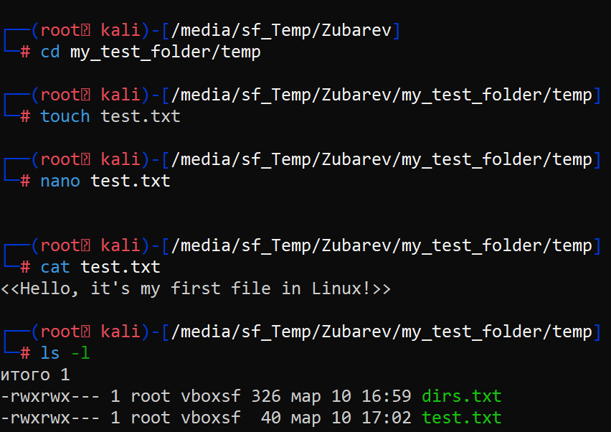

# Задание 5

С помощью команды wget загрузить в папку temp файл архива https://github.com/qwerty29544/BigDataEssentials/raw/main/Practice1_LinuxCom mands/data.tar.gz с данными для выполнения дальнейших пунктов практической работы. Разархивировать файлы в папку temp, не создавая новых каталогов. Просмотрите список файлов и их уровней доступа. (1 балл) 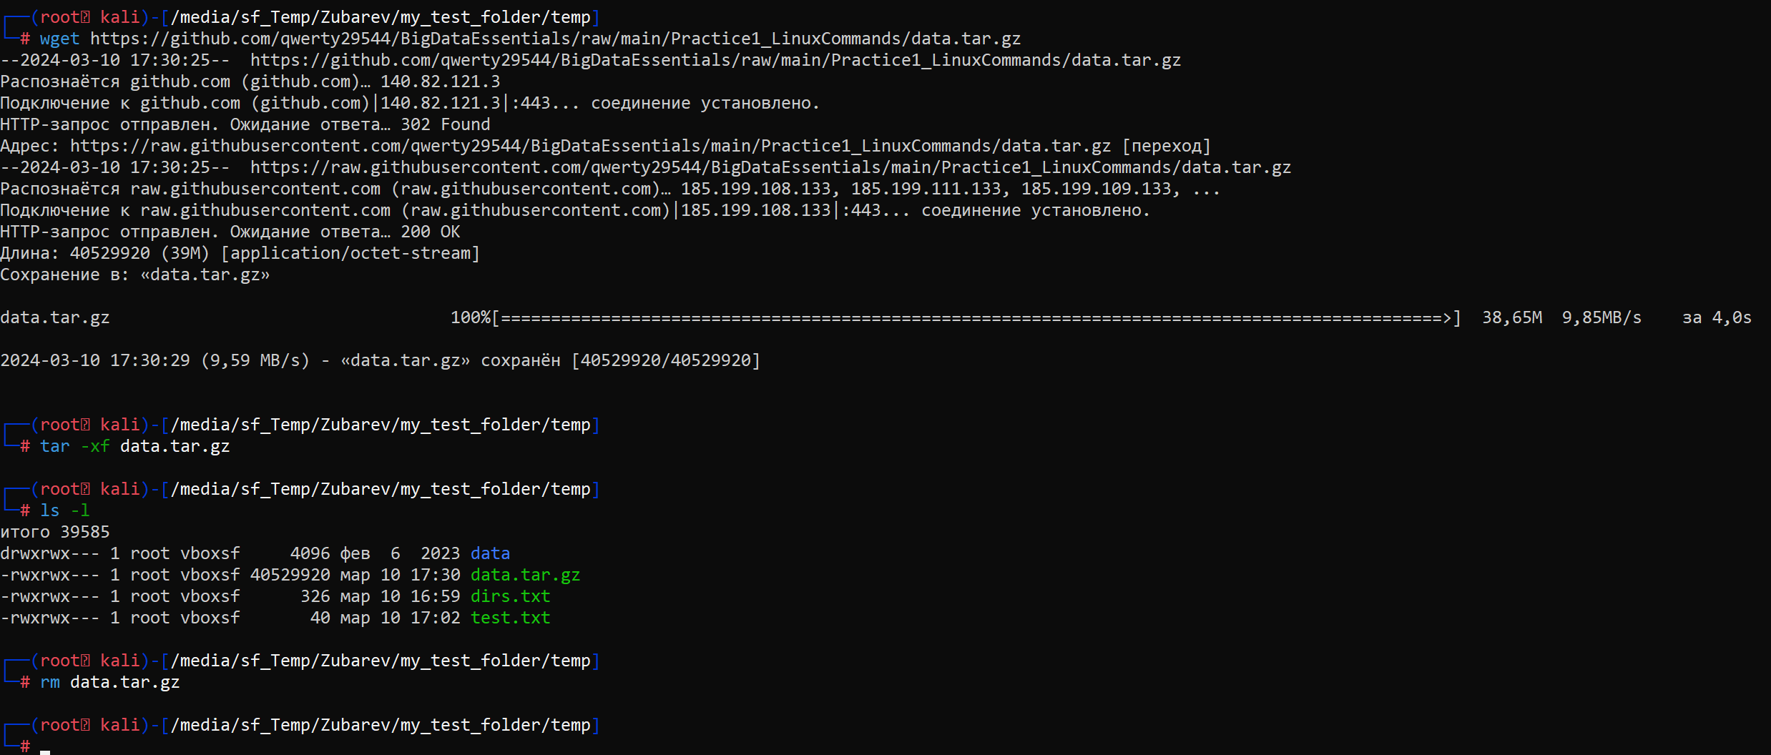

# Задание 6

Перенести все файлы изображений (расширения .eps, .png, .jpg) в папку /bronze/media. Вывести список файлов в данной директории, продемонстрировать количество занимаемого места на диске данными файлами, а также список прав на доступ к файлу. Переименовать изображение герба РТУ МИРЭА в MIREA_gerb_rgb.*

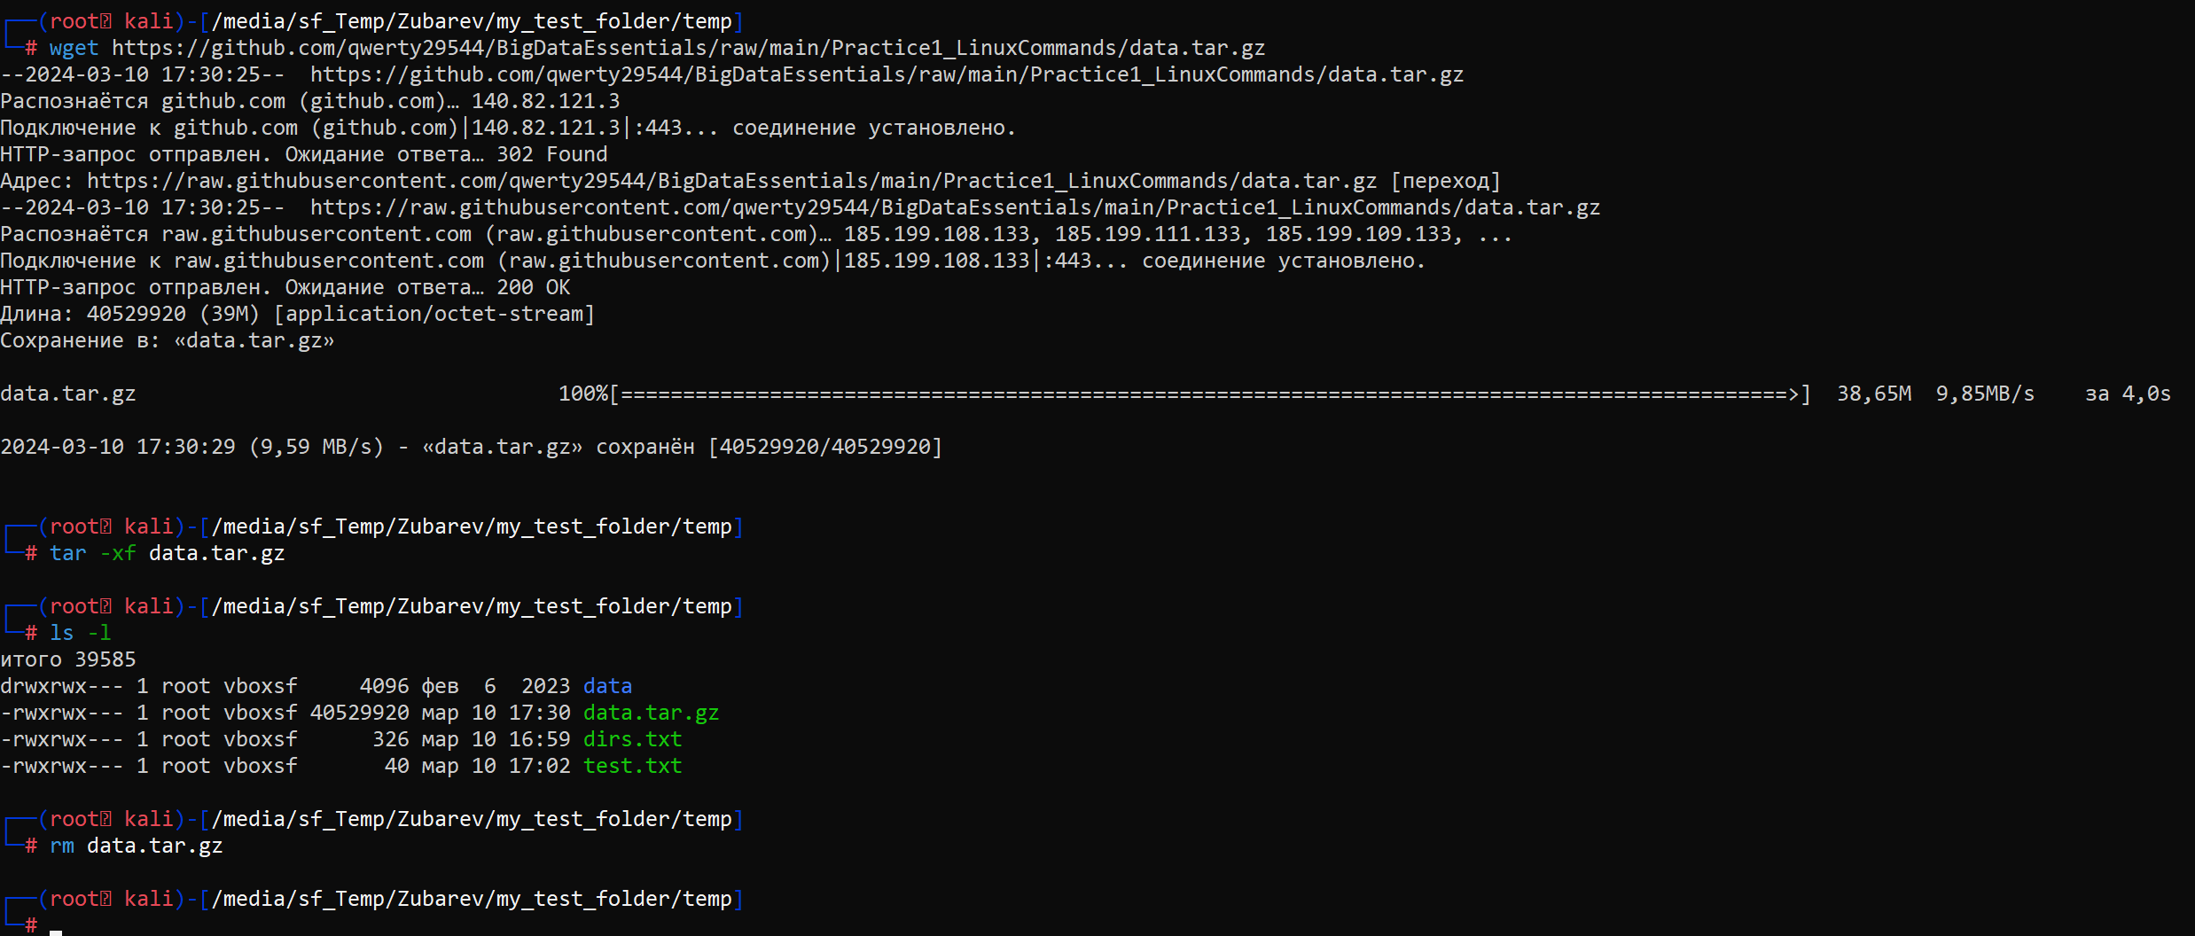

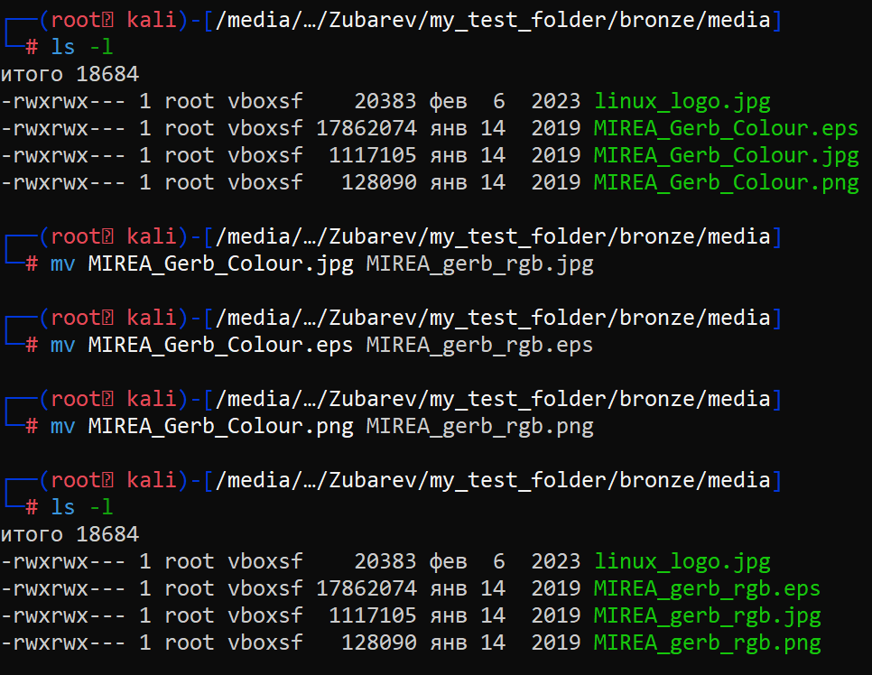

# Задание 7

Вывести в терминал первые строки из файлов изображений. Показать какой формат изображений выводит информацию в структурированном виде. Чем визуально различаются префиксы во всех форматах файлов изображений.

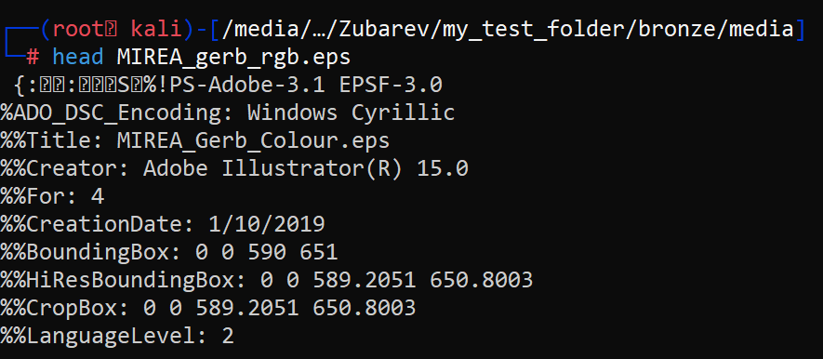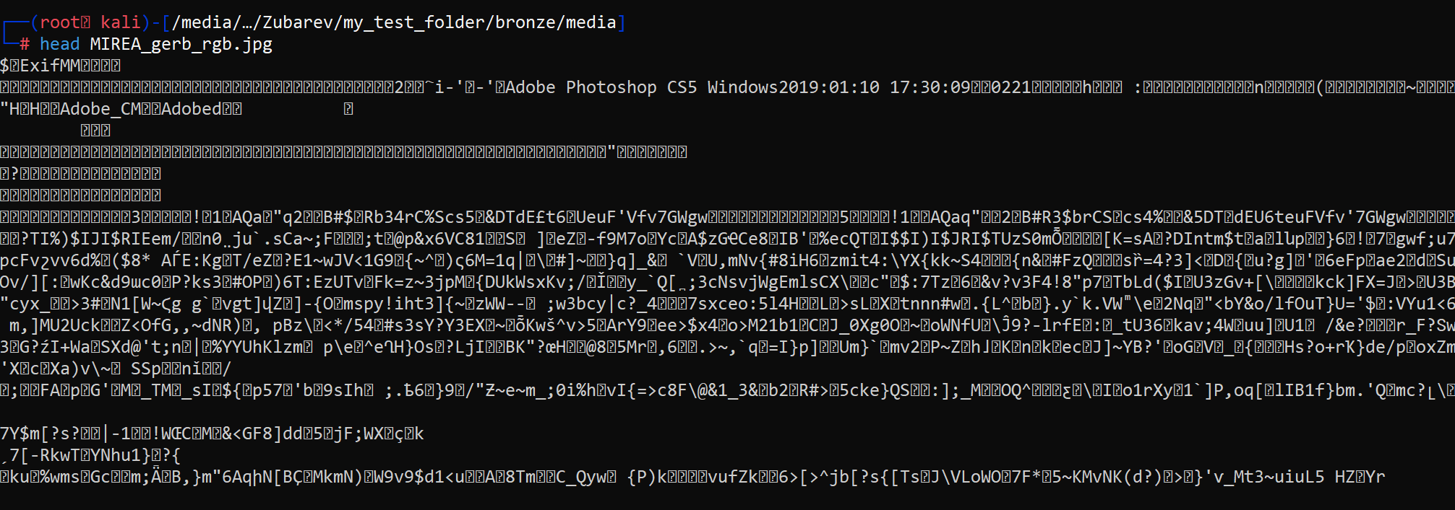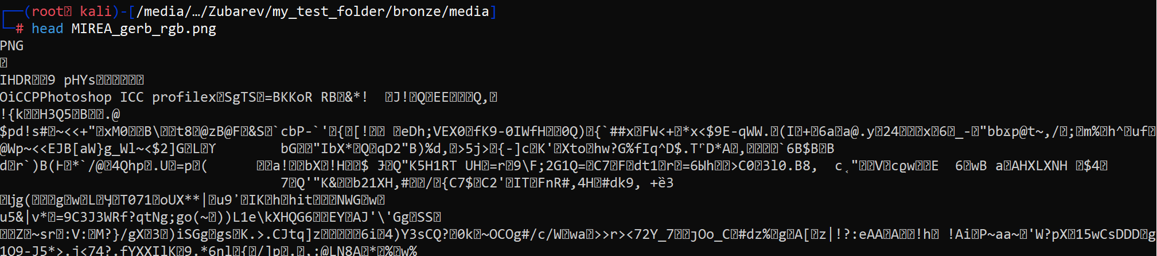

# Задание 8

Перенести файлы форматов .txt, .TXT, .csv, .db в папку /bronze/files. Для файла TNVED1.TXT вывести первые его строки. Проверить кодировку файла TNVED1.TXT с помощью команды file. Создать новый файл с именем tnved1_utf.txt, переведя кодировку файла TNVED1.TXT из кодировки CP866 в кодировку UTF-8. Вывести ещё раз содержимое файла в терминал. Проделать то же самое с файлами TNVED2 и TNVED3. Перенести файлы в читаемой новой кодировке в папку /silver/files. 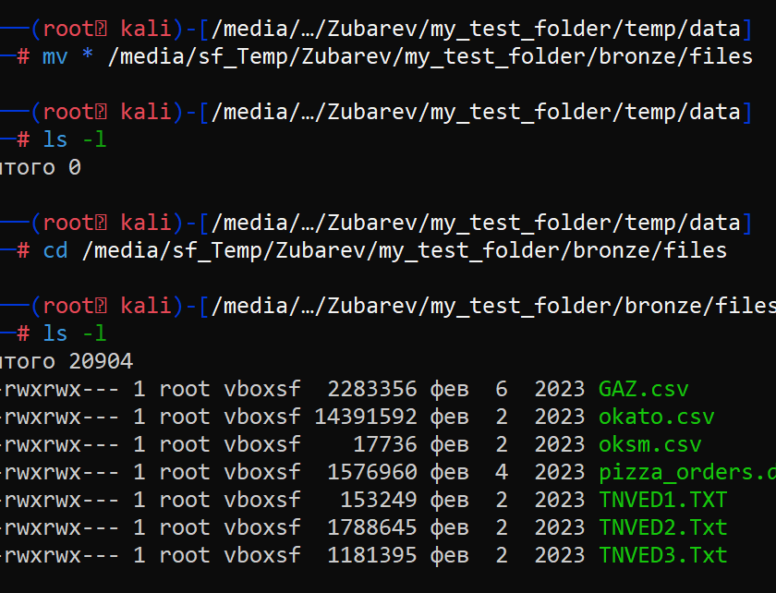 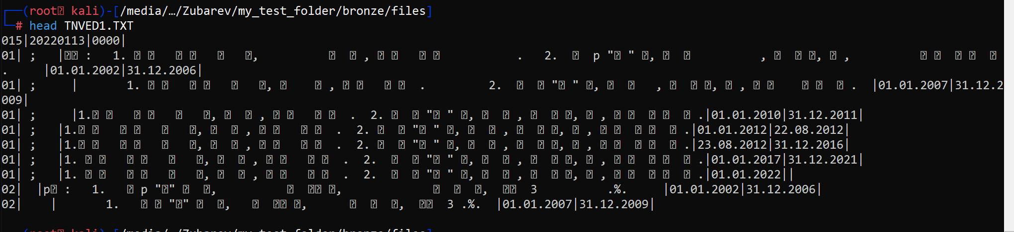 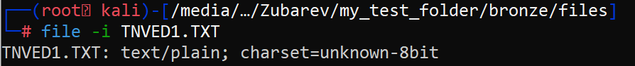 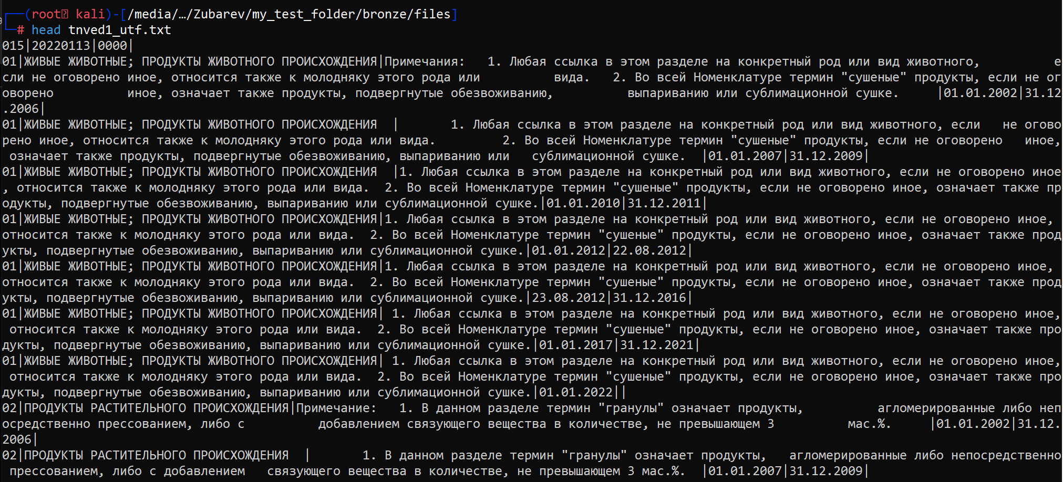 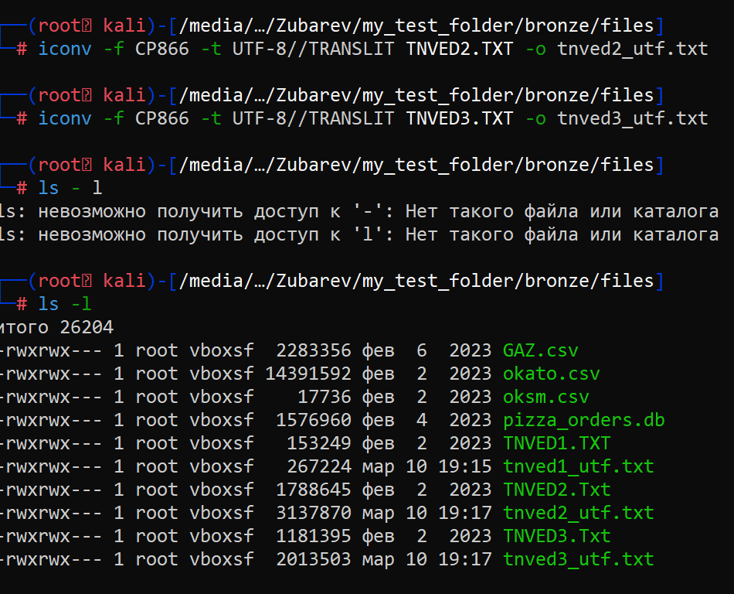 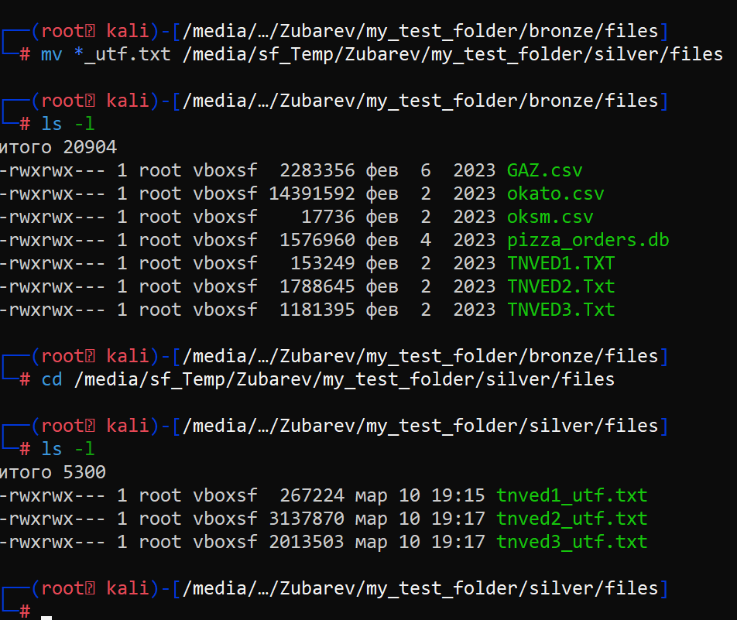

# Задание 9

В полученных файлах tnved*_utf.txt с помощью редактора nano заменить прямые разделители «|» на двойные «||» во всем тексте. Вывести содержимое на экран терминала. Переместить данные файлы далее в каталог /gold/files. Вывести итоговый результат работы в виде дерева каталога /my_test_folder 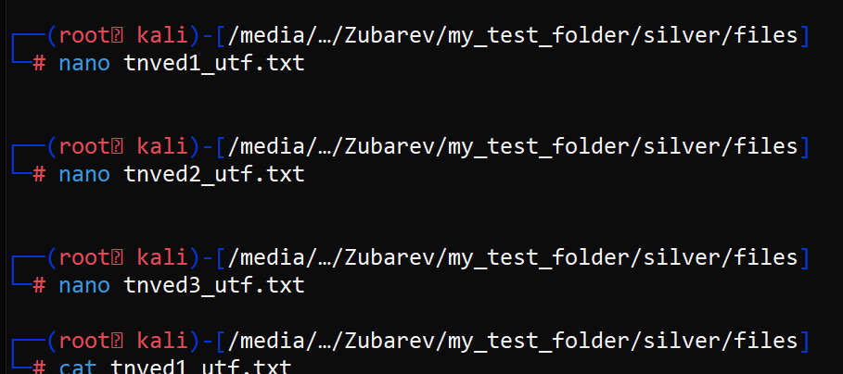

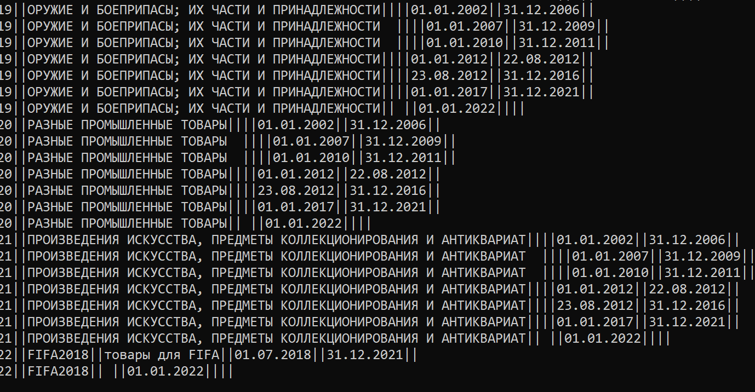  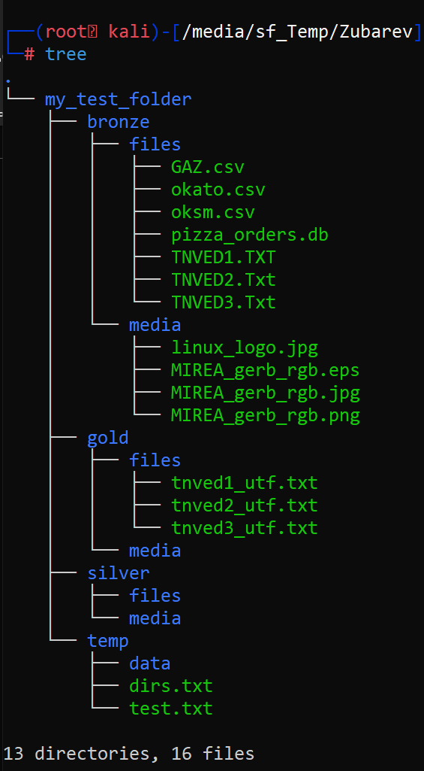

# Задание 10

Запустить PostgreSQL на виртуальной машине посредством соединения с командной строкой и ssh. Проверить наличие таблиц с данными в БД. 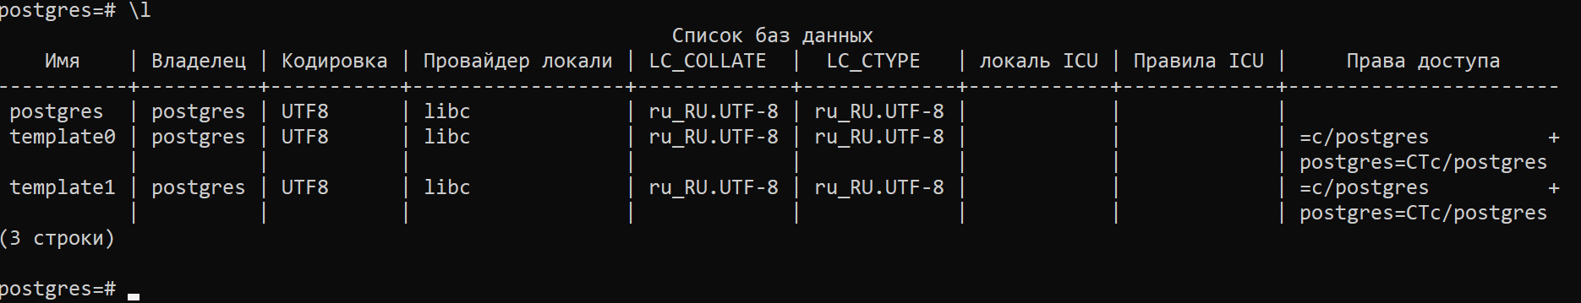

# Задание 11

Запустить DataLens на виртуальной машине посредством соединения с командной строкой и ssh. Проверить работоспособность DataLens с помощью веб-браузера, открыв сайт DataLens.